行政院及所屬各級機關出國報告
（出國類別：考察）

美國資訊分享分析中心運作現況

姓名職稱：陸儀斌 主任
洪敏雄 老師
楊尚青 老師
劉江龍 老師
劉豐豪 老師
陳善泰 老師
楊棋堡 老師
劉中宇 老師
邱天嵩 老師
羅序仁 學員
陳炳男 學員
潘致誠 學員
林仕偉 學員
派赴國家：美國 華盛頓DC、紐約
出國期間：民國97年07月12日至07月23日
報告日期：中華民國97年11月18日
目 錄

壹、前言(出國目的) 1
貳、團員及任務分工 2
參、行程表 3
肆、工作內容 4
伍、活動集錦(附相片) 10
陸、綜合結論 12
柒、建 議 16
壹、前言(出國目的)
隨著通信、電子、資訊科技的進步及個人資訊設備之普及，帶動了數位化社會的發展，而如何保護資訊資產之安全，已成為當今數位社會的共識。
自20世紀至今，新的作戰思維已轉化為「摧毀或破壞敵方之國家基礎建設與攻擊敵方軍事力量同等重要」。因此，在各種國家基礎建設中沒有哪一項能倖免於資訊威脅的前提下，國家基礎建設中資訊安全的設計就格外顯得重要。其必須確保下述工作目標：「任何對這些關鍵功能的中斷或操縱必須是短暫的、罕見的、易於處理的、地理上孤立的，以及對國計民生最低限度的危害。」 而一個好的資訊安全防護機制必須具備抵抗這些具非法、惡意攻擊的能力，並投入專職人員從事新科技的研究。
在各產業別建置ISAC是實現ISAC機制的方法之一，以安全弱點與資安事件為基礎，據以分析潛在入侵之可能性，並由研發人員開發攻擊威脅的防護方法以及探索新的攻擊模式為準備，再由各個產業之ISAC與N-SOC相連接，以收事半功倍之效。
「他山之石，可以攻錯」，美國 ISAC 推動的成效已引起英國、歐盟、日本等國跟進設置ISAC，其在基礎設施安全防護的運作成效所留下良好成效的案例，非常值得我國借鏡。我國自2001年1月17日行政院第2718次院會通過「建立我國通資訊基礎建設安全機制計畫」後，行政院資通安全會報技術服務中心就已正式推動「資安監控中心」計畫，如能引進ISAC之精神，並設法學習先進國家的經驗，對我國層出不窮的事件預警方面應會有正面的助益。
貳、團員及任務分工
簡報資料內容與訪談內容－
陸儀斌、洪敏雄、楊尚青、劉江龍、陳善泰、楊棋堡、劉中宇、劉豐豪、邱天嵩。
參訪單位背景資料蒐集、拍照與每日會議記錄彙整－
羅序仁、潘致誠、 林仕偉、 陳炳男。
參、行程表
「國防資訊分析及分享中心技術
研發暨建置計畫」赴美國參訪行程
預定自 97年 07月 12日 啟程至 97年 07 月 23日返國
行程日期 | 出發及到達  國家或地區 | 交通工具 | 活動概要
07月12日  (星期六) | 台灣桃園國際機場  |  美國華盛頓DC | 飛 機 | 搭 機
07月13日  (星期日) | 美國華盛頓DC | 飛 機 | 參訪行程準備與內部會議
07月14日  (星期一) | 美國華盛頓DC | 飛 機 | 拜訪美國資訊分析及  分享中心—IT-ISAC(TBD)
07月15日  (星期二) | 美國華盛頓DC | 飛 機 | 參訪國防資訊系統局  參訪美國國土安全部(TBD)
07月16日  (星期三) | 美國華盛頓DC | 飛 機 | 參訪美國國防大學資訊資源管理學院：  1.資訊資源管理學院簡報會議  2.與教授餐敘意見交流  3.資訊確保實驗室參訪
07月17日  (星期四) | 美國華盛頓DC | 飛 機 | 美國外交部資訊資源管理辦公室資訊安全長訪談(CISO, IRM, Department of State)
07月18日  (星期五) | 美國華盛頓DC  |  美國紐約 | 飛 機 | 拜會駐美軍事代表團(TECRO)—參訪心得分享
07月19日  (星期六) | 美國紐約 | 飛 機 | 參訪心得會議
07月20日  (星期日) | 美國紐約 | 飛 機 | 彙整內部相關資料
07月21日  (星期一) | 美國紐約 | 飛 機 | 搭 機
07月22日  (星期二) | 美國紐約  |  台灣桃園國際機場 | 飛 機 | 上午搭機返國回台灣
肆、工作內容
國防資訊系統局
國防資訊系統局(DISA)，其前身為國防通訊局(Defense Communications Agency, DCA)，成立於1960年5月12日，1991年正式改名為DISA，位於華盛頓特區，其任務是管理國防通信系統，負責計劃、發展和支援指揮、控制、通信，為一個戰鬥支援的國防機構，目前共設立了6個區域通信控制中心和兩個地區中心，且吸收了國內軍事戰術指揮，控制，通訊等機構，改善其管理能力和提高互用性的指揮，以及建立基本應急通信網和軍事衛星通信系統。
國防資訊系統局實施幾項國防資訊的重要工作，持續建立美國國防資訊基礎設施，現在被稱為全球資訊網格(Global Information Grid)，1997年，聯合頻譜中心(Joint Spectrum Center)和國防技術資訊中心(Defense Technical Information Center)，也成為DISA的一部分，其中DISA的主要功用是啟用指揮能力（Net-Enabled Command Capability），提供國防部指揮和控制能力，也可提供戰場指揮官所需的相關資訊，以作出及時且有效的明智決策。
DISA極重視美國既有基礎的延伸及應用，所以在前一代COE及C4ISR等架構下，建構美國SOA為技術的新網格全球資訊架構，強調提供資訊服務給對的人，在對的時間及對的資料。另一重點為結合全國及產業對的時間及對的資料，另一重點為結合全國及產野的能量，尤其重視委外的規劃，管理驗收及整合，可作為國軍未來在有限人力下發展資訊的參考。
7/15 早上參訪美國國防資訊系統局(Defense Information Systems Agency, DISA)，由James C, King上校出面主持及共有約十位該單位同仁參與簡報及討論，針對DISA 101 Overview、 NCES、 NECC、JTF-GNO四個主要議題進行簡報及討論。相關討論如下:
  - 該單位對其單位的任務明確為提供該國國防安全、有效、即時的資訊。
  - 其不僅積極進行各項工作，並結合國防及相關任務單位，完成聯合任務。
  - 為達成其目標，充分與民間企業合作，並以ABC Policy為其建置資訊服務的優先策略(adapting, buying, Creating)，結合產業並快速反應變化。
  - 靈活結合技術發展及應用，重視新興IT 技術的發展應用，由資訊系統發展的角色，已成功推展到資料交換及整合，並再預訂提供全球各單位的資訊服務，可見的現有計劃及成果，己推展至SOA架構，預訂定在2010年正式使用。
  - 發展國防科技同時兼顧民間業界技術,並以其為基礎建立美軍全球網路核心的網絡資訊的組織架構(Enterprise Architecture)。
國防大學
美國防大學(NDU)為結合國防需要並培養世界重要CIO為目的，資訊資源管理學院（ IRMC ）是其中規模最大的一個學院，座落於Fort Lesley J. McNair, Washington, DC.。資訊資源管理學院（ IRMC ）是個全球性質的學習社群，不論是社會或是政府單位，該學院提供資訊單位的主導者經由軍職、文職教授群的指導，學習所必備的相關工具與技術，有效反應、挑戰問題。其所設計從策略規劃到技術執行有系統之一系列課程，在內容上可與本校資管系的PEAKS(Project Management Software Engineering Architecture Knewledge Security)相互合作。合作可以多方面進行，先期可以先以跨校之遠距會議方式，實務的進行經驗及專案研究上之交流。該學院的使命與目標如下:
(1)培養出批判性思維與領導的才能：深入研究資訊資源管理領域以支持、改進國家安全和政府的應變效率。
(2)不斷改善課程以反映變化，提昇應變快速變化的市場需求。
(3)融合資訊科技與國家文化應用的課程，促進學生學習效率。
(4)培育和擴展與其他戰略夥伴（國防部門）以及私營部門、學術界、國際組織及其他政府機構的關係與相互作用。
(5)持續不斷教職員工能力資產的投資，以促進學術研究或學習上卓越的教育領導地位。
(6)提昇資訊技術，以加強行政管理和提高教育服務和培養終身學習。
7/16 早上參訪美國國防大學資訊資源管理學院(Information Resources Management College, IRMC)，由該學院院長Robert Childs博士出面主持接待。首先由McDaniel博士簡報，為我們介紹IRMC的組織、任務、教師成員、學生來源、經費來源等。接著由該學院四位老師介紹課程準備與教學方法。最後安排導覽該學院之創新與模擬實驗室(Innovation and Simulation Laboratory)。相關討論如下:
- 該學院積極扮演培育資訊領袖的目標，建立各項研究及教學能力，核心的包含有(1)Transformation (2)Cybersecurity (3) Enterprise Architecture (4) Cross-boundary leadership (5) Homeland security (6) IT Project Management。
- 該學院由願景-目標-策略-落實-改善的循環，一系列研究及教學規劃及活動，建構其完整的體系，以支持其各項任務。
- 模組化並分工各項任務,使其快速反應及權責分工達成度高。
- 明白其服務對象的深度及廣度包含軍公民全球各界,並針對不同對象及成員提供各項服務。
- 善用學員的資源並與實務結合，整合課程配置與實務上應用。
- 建置足夠教學支援及技術設備並靈活結合遠距學習等新教學方式。
- 可積極與該學院實質建立教學、研究、學生交換等人員及內容合作的關係。
資訊科技訊息分享與分析中心
在美國政府全力推動下，於2001年1月16日由AT&T、Cisco、CA、HP、IBM、Intel、KPMG、Microsoft、Oracle等全美同時也是全球前十九大科技領導公司共同出資並宣布與美國政府合作成立一專門打擊駭客的組織－「資訊科技訊息共享與分析中心」（Information Sharing and Analysis Center for Information Technology，簡稱IT-ISAC）。這是由民間私部門與政府公部門組成的「非營利結盟」，旨在促成各大企業與政府間達成資訊共享，以因應駭客威脅。並委由位於亞特蘭大的「ISS」公司（Internet Security Systems）負責相關IT-ISAC的營運，自911事件後，其更擔負著整合各個產業ISAC的責任。其他有意成為組織成員的科技同業，一年則需繳交五千美元才可取得此項資格。一旦這個中心發現新的事件，將會立刻透過電子郵件、電話、傳真和文件通知所有成員詳細的內容，以便做好因應措施。成立這個組織的主要目標是為了保護組織成員免於受到駭客蓄意或無心的入侵與破壞，讓高科技產業與美國政府共同分享最先進的網路安全防範措施，並能夠更快的預知與監控任何威脅網路安全的行動。但政府和產業之間敏感商業資訊流通的問題，不但相當複雜也尚未解決。例如：美國的情報與執法機關雖然想要預先獲知這方面的資料，也承諾和業者互相分享所獲得的機密資料，但是彼此間仍無法達到完全信任的程度。另外，由於這十九個組織成員中有不少是競爭同業，例如微軟與甲骨文、思科和北電網路，因此讓人對這些歷史上的宿敵是否真的能捐棄成見並互相信任與合作，產生質疑。
此行程讓我們了解到該單位實際工作的模式及場所為分工分散式，各營運中心及成員各自有其功能及位置，機動交換任務及資訊，並定期線上討論各項議題，參訪討論方式，直接訪間關鍵決策人員，進行瞭解實際情況及各項發展的規劃，相關討論如下：
- 資訊安全分析與分享的目標在放縮短反應時間，交換知識經驗，更積極的是能分析可能面對的各種可能但未發生過的事件。
- 能掌握關鍵主導地位，以結合主要技術及資料來源是核心的能力，美國由政府主導，但成立中立組織，具有統合及技術的位置，是一個可以執行的方式。
- 結合各重要基礎建設及產業是相當重要的，但並未看出各成員現今的積極參與，需要有更積極的策略作法。
- 宜先建立能力及能量，使成員體認分析分享的效果，培養人力、建立技術及平台為首要工作之一。
- 把握先期和該單位保持互動、交換分析分享的技術及內容，可在其更成熟時有更多的收穫。
伍、活動集錦(附相片)
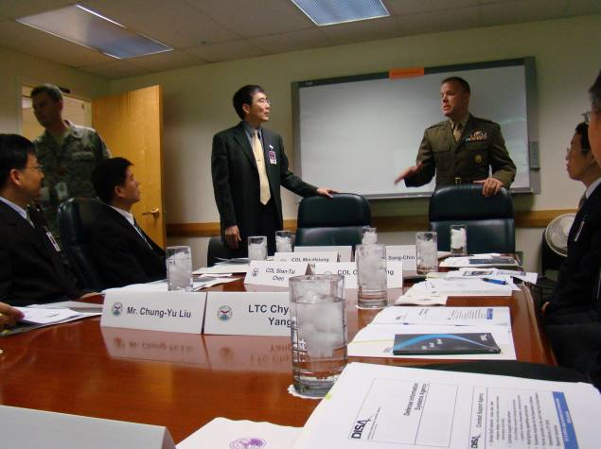  國防資訊系統局(一) | 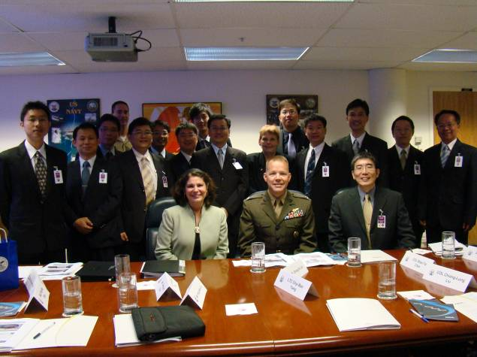  國防資訊系統局(二)
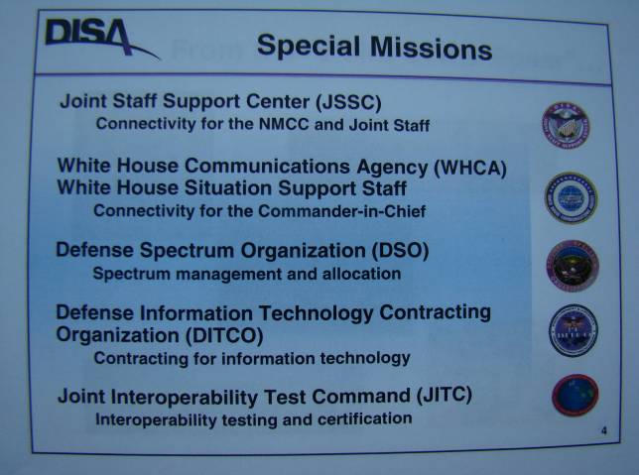  國防資訊系統局(三) | 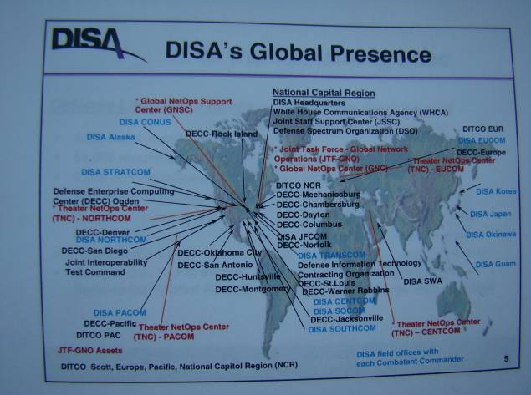  國防資訊系統局(四)
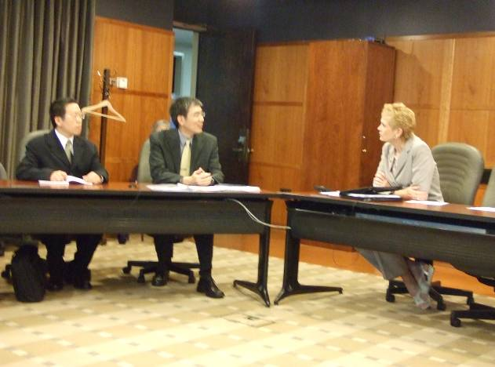  國防大學資訊資源管理學院(一) | 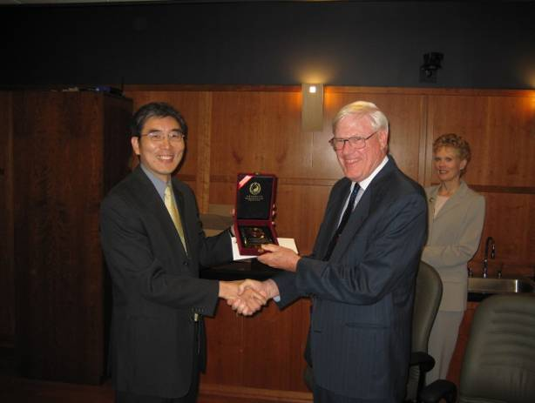  國防大學資訊資源管理學院(二)
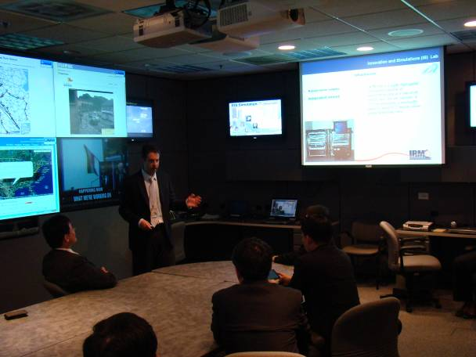  國防大學創新與模擬實驗室(三) | 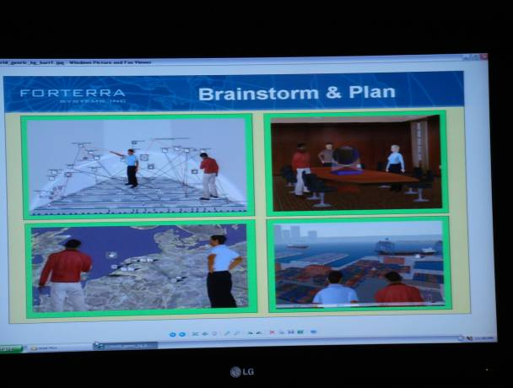  國防大學創新與模擬實驗室(四)
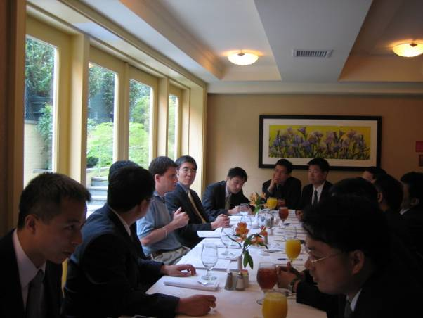  IT-ISAC(一) |   IT-ISAC(二)

陸、參訪心得
DISA:
DISA為確保美軍能贏得未來戰爭奠定基礎。網狀化作戰已經是未來主要的作戰型態，由一個單位從政策規劃、工程發展、系統獲得、部署服役與後勤支援，提供全方位的方式滿足總統、副總統、國防部長及美軍對全球網狀化作戰的能力。其中在資訊系統獲得策略上採取ABC (Adopt before Buy, Buy before Create)策略使其能快速滿足需求、確保資訊安全。綜合心得有以下幾點：
- 充分利用民間企業的力量，創造雙贏的合作關係
每個民間企業皆有其競爭優勢存在，而面對競爭激烈且需求有限的市場，企業間的競爭程度可想而知。因此，建構國防資訊基礎建設時，應當妥善運用企業間彼此競爭的情勢，激勵民間企業發揮其核心優勢，與國防單位相互合作，為國防資訊基礎建設創造最佳的運作環境。
- 建構連結的資訊分享
DISA內的NCES(Net Centric Enterprise Services)為建立擁有資訊的人/系統與需要資訊的人/系統間的資訊分享連結。此資訊分享的連結必須重視visible、accessible、understandable、trusted、interoperable、responsive等的特性，以便能夠在合適的地點、利用合適的方法、提供合適的資訊給合適的使用者，充分的發揮資訊分享的好處，讓不管是人與人之間、人與機器之間、機器與機器之間皆能進行資訊的分享。在建構符合任務期望目標的資訊分享環境時，就應當將相關的資訊安全同時考慮進去，然後透過適當的風險管理作為，修正原本設定的任務期望目標，以確保任務的確實達成。因此，各項活動的執行皆應與組織存在的核心價值相結合，在建構連結的資訊分享環境時，就應該考慮資訊安全的實際情況，而不可因為要確保資訊安全，反而造成無法達成組織存在的核心價值。
NDU:
美國國防大學是美軍的最高軍事學府，教學為教師們的主要任務。其中本次參訪的資訊資源管理學院是培育美國未來的資訊領導幹部，使受訓學員能建立資訊科技與資訊資源管理的相關策略領導知識。課程強調未來的領袖，必須能充分瞭解相關的法令政策規定、願景、策略、目標、方針、績效評鑑、流程再造、獲得管理、資訊確保等理論與最佳實務，並能隨著時代潮流與內外環境的改變，持續不斷的精進改善，滿足需求，提高績效。因此，該學院特別重視課程的創新發展與教師的持續成長。綜合心得有以下幾點：
- 美國國防大學為教學型大學：
國防大學教師之主要任務為教學，因此非常重視老師的授課品質與成效。IRMC大約有50位專任老師，文職教師約佔75%，軍職老師約佔25%，有教學經驗豐富的老師，也有教學年資少但實務經驗非常豐富的老師。該學院重視老師的學識及實務經驗甚於學位，例如其中一個系的系主任並沒有博士學位。軍職教師乃是從軍中徵選優秀軍官擔任，任教期間3年，之後再回部隊發展，藉此機制，可將部隊最新的實務經驗教授給學生。
IRMC學院對老師的考核包含教學、輔導與服務之績效，研究績效則可有可無。其中教學最為重要項目，包含老師對課程的準備、教學過程的用心與學生學習後的成效等。該學院的老師3年一聘，綜合上述的績效考評，作為是否續聘的依據。例如有位老師準備之授課內容與方式，沒有配合學院之教學目標與任務，3年一到即未獲續聘。
- 教學以學生為中心(Student-Centric Teaching)：
IRMC令人印象深刻是它的教學模式，乃是以學生為中心。從教學目標設定、上課內容準備、授課進度規劃、教學教法安排，到學習成果評量等，都是以讓學生修完課程後，可以實際應用於任職單位之工作為目標。通常一個課程由幾位老師共同擔任，並沒有採用固定之課本，甚至沒有課本，授課教材由老師自行編撰，可能是某本書之章節，某篇文章，或是老師自行撰寫之講義。課堂中很重視老師與學生之互動，以及學生與學生之討論。IRMC老師們之教學作法與態度值得我們參考。
- 善用資訊科技、提供e化遠距課程：
IRMC充分運用網際網路與資訊科技，除了提供課堂課程外，也提供了一系列遠距課程，註冊修課之學生可以透過網際網路，從世界各個地方修習課程。老師們可以透過該教學系統提供上課內容，岀作業、批改作業、回覆學生問題、監督學生學習狀況。學生則可以透過網路研讀課程內容、下載講義與作業、繳交作業、提出問題與意見、與老師及同學互動、溝通意見、填寫教學評量等。國內許多大學也有類似的系統，充分利用網際網路與資訊科技乃是教學發展趨勢，值得我國防大學參考。
- 對老師之績效評量與理工院相似：
IRMC對老師之教學、輔導與服務績效評量與理工學院相似，每位老師在學年度開始前，要將未來一年之教學、輔導與服務計畫Email給系主任，獲得認可後，作為未來一年努力執行之目標，及系主任對老師考核之參考。
- 課程內容著重於策略與管理面而非技術面：
IRMC之課程著重於策略面與管理面，與理工學院所著重之技術面不同，值的本院派遣軍官甚至老師前往修課學習。
IT-ISAC:
IT-ISAC為一高階之之架構，只負責綜整各參與組織成員回報之資訊，透過E-mail、電話、或文件通知所有組織成員，預先完成防範措施以利因應；有關技術層面之功能，例如：網路主動情蒐、事件之分析分類皆由組織成員提供，如此可減低系統的複雜性。本計畫發展M-ISAC，因國內尚未有完成的組織體系，加上國防資訊分享的特殊性之等考量。初期發展網路主動情蒐、事件之分析分類技術非常重要，為資料之正規化與系統之整合尚需投入相當的研究人力。各組織成員間機敏資訊與商業資訊的分享，亦為IT-ISAC任務成功之關鍵技術，如何獲得分享的利益，又能確保組資本身的機敏資訊的保護，亦是IT-ISAC之重大挑戰。M-ISAC亦面臨相同的問題，相關技術之研發亦是當務之急。
柒、參訪建議
此次參訪由於行前即積極準備並有明確議題，過程及成果順利。美方在學術研究教育訓練上，對我方有更多的瞭解，未來才能有實質合作的期待。此行除攜回書面及相關資料外，更因此次有駐美人員協同行程更行順利，結合我方相關資源，提供駐美人員實質和美方互動的機會及議題，並直接建立與美互動的管道。
本次參訪IRMC，對我國來訪人員非常友善，並非常樂意未來能與我國國防大學進行各項學術合作與交流，除持續選送學員進修高階管理班(Advanced Management Program, AMP)課程外，更可邀請相關領域的教授於國內開授短期密集課程，雙方教師共同合作進行研究計畫，相關系所教師、研究生、戰略班學官亦可進行參訪與交流，與NDU IRMC保持密切的合作與通暢的交流。該學院的高階管理班(Advanced Management Program, AMP)課程主要在培養未來高階(Chief Information Officer, CIO)，建議能持續送訓，累積人才與教育能量，將相關課程引進國內，將對國軍推動資訊安全的工作有很大的助益。
本計畫發展M-ISAC，因國內尚未有完成的組織體系，加上國防資訊分享的特殊性之等考量。初期發展網路主動情蒐、事件之分析分類技術非常重要，為資料之正規化與系統之整合尚需投入相當的研究人力。其次，各組織成員間機敏資訊與商業資訊的分享，亦為IT-ISAC任務成功之關鍵技術，如何獲得分享的利益，又能確保組資本身的機敏資訊的保護，亦是IT-ISAC之重大挑戰。M-ISAC亦面臨相同的問題，相關技術之研發亦是當務之急。

